**Propozycje zabaw na nadchodzący tydzień 14.04 – 17.04**

**W wiejskiej zagrodzie**

* 1. **– wtorek**

1. Rozwiąż zagadkę, wśród obrazków wskaż rozwiązanie, nazwę podziel na sylaby (dzielenie słów na sylaby proponuję ćwiczyć w każdym dogodnym momencie ☺):

*W oborze spokojnie stoi,*

*kiedy gospodyni ją doi.*

*Może być czarna, biała, bordowa.*

*Każdy już wie, że to jest... (krowa)*

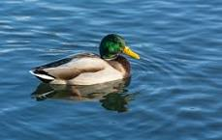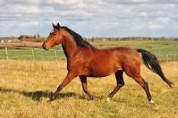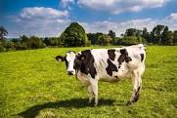

1. Posłuchaj wiersza i odpowiedz na następujące pytania:

- wymień zwierzęta, o których mowa w wierszu

- powiedz, w jakim celu hodujemy zwierzęta?

- spróbuj policzyć zwierzęta wymienione w wierszu

- spróbuj nauczyć się na pamięć ten fragment wiersza, który Ci się najbardziej podoba

|  |
| --- |
| **U Wojtka w zagrodzie** |
| **Autor:** [**Bożena Forma**](http://www.rokwprzedszkolu.pl/index.php?k=k0306&id_a=1&idx=F) |

|  |
| --- |
| *Na wsi u Wojciecha zwierząt różnych sporo. W zagrodzie od rana gwarno i wesoło.  W stajni stoją konie, piękne - kare, gniade. Obok klaczy źrebak spogląda ciekawie.  Wojtek musi przynieść koniom trochę siana. Dać siwkowi wody, nakarmić kasztana.  Potem go szczotkować długo i dokładnie, żeby sierść mu lśniła wszędzie bardzo ładnie.  Kiedy wszystko zrobi, osiodła konika i pogalopuje w słonecznych promykach.  Na podwórzu widać kwokę z kurczątkami. Wciąż się przed wszystkimi dziećmi swymi chwali.  Jakie one grzeczne, mądre i żółciutkie, puszyste, kochane i takie milutkie.  Po podwórku chodzą kaczki i indyczki, bardzo dumny kogut, gęsi i perliczki.*  *W cieniu starej lipy króliki mieszkają. Zajadają marchew, noskami ruszają.  Na łące się pasą dwie łaciate krówki, są byki, cielątka, i młode jałówki.  Tuż obok pagórek na nim owiec wiele. Skubią smaczną trawkę z baranem na czele.  Gęstym, grubym runem pokryte są całe. Będą z niego ciepłe, skarpety i szale.  Czapki, piękne golfy, nauszniki, swetry, pledów duży wybór i cieplutkie getry.  Oto pani koza, ma kudłatą brodę. skubie świeżą trawę daje mleko zdrowe.  Wojtuś ma wiernego swego przyjaciela. Pies to jest ogromny, że aż dech zapiera.  Ptactwa wciąż dogląda, i zwierząt pilnuje, słucha swego pana chętnie aportuje.  Owce przed wilkami zawsze dzielnie broni, a w razie potrzeby  też lisa dogoni.* |
|  |

1. Połącz….

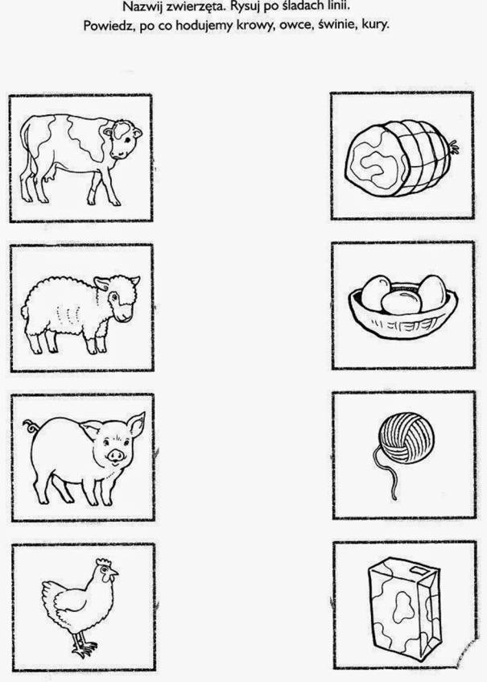

**15.04 – środa**

**Pośpiewamy dzisiaj i nie tylko….☺**

1. „*Na naszym podwórku”* (sł. Danuta Zawadzka, muz. s. Adriana Miś)

https://www.youtube.com/watch?v=G6mVRZeMtXg

I. *Na naszym podwórku zwierząt jest bez liku.*

*Konik w stajni, mysz w spiżarni, a kurki – w kurniku.*

Ref.: *„Ihaha!” – rży nasz konik.*

*„Me, me, me”, z kózką w chórku.*

*Dobrze nam tu razem na naszym podwórku.*

II. *Na naszym podwórku jest bardzo wesoło.*

*Kurki gdaczą, kaczki kwaczą, piesek biega w koło.*

Ref.: *„Kwa, kwa, kwa” – kwacze kaczka.*

*„Ko, ko, ko” – kurki w chórku.*

*Bardzo nam wesoło na naszym podwórku.*

III. *Na naszym podwórku zwierzęta się czubią.*

*Kot mysz łapie, piesek chrapie, lecz wszyscy się lubią.*

Ref.: *„Hau, hau, hau” – piesek szczeka.*

*„Miau, miau, miau” – z kotkiem w chórku.*

*Wszyscy się lubimy na naszym podwórku.*

Możesz wykorzystać instrumenty do akompaniamentu

1. Możesz zbudować z klocków dom dla ulubionego wiejskiego zwierzęcia.
2. Karta pracy

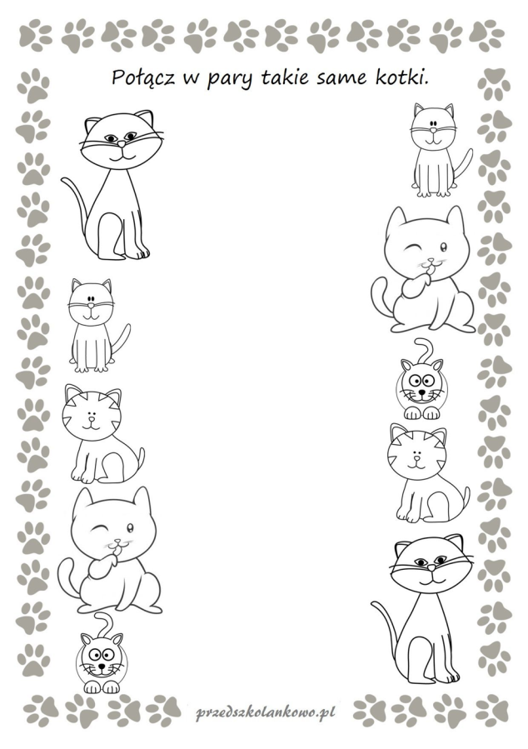

**16.04 – czwartek**

**Dzisiaj praca plastyczna**

1. Na początek rozwiąż zagadki**,** podziel nazwy zwierząt na sylaby

*Na śniadanie owies je,*

*czasem rżeniem wita cię.* (koń)

*Ma ryjek różowy*

*i małe kopytka.*

*Wszystko ładnie zjada*

*ze swego korytka.* (świnia)

*Ptak domowy,*

*jajka znosi*

*i o ziarnka, gdacząc, prosi*. (kura)

*Je trawę na łące,*

*czasem łaty ma.*

*A gdy rolnik ją wydoi,*

*to mu mleko da. (*krowa)

*Kiedy idzie polną ścieżką,*

*kwacze głośno: kwa, kwa, kwa*. (kaczka)

1. Utrwalamy piosenkę z dnia poprzedniego
2. Wybierz, którą pracę plastyczną chcesz wykonać (mogą być obydwie również) ☺

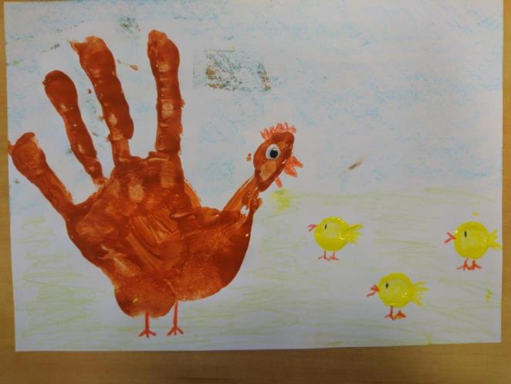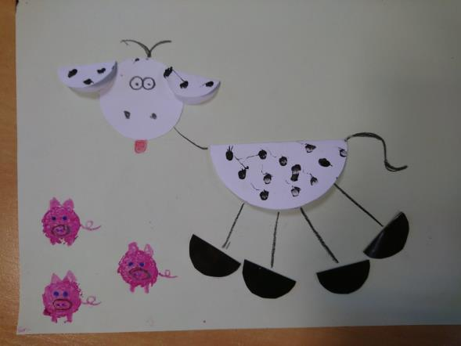

**17.04 – piątek**

**Dzisiaj kilka kart pracy**

1. Wytęż wzrok ☺

Znajdź 8 różnic w obrazkach



1. wykonaj zadanie

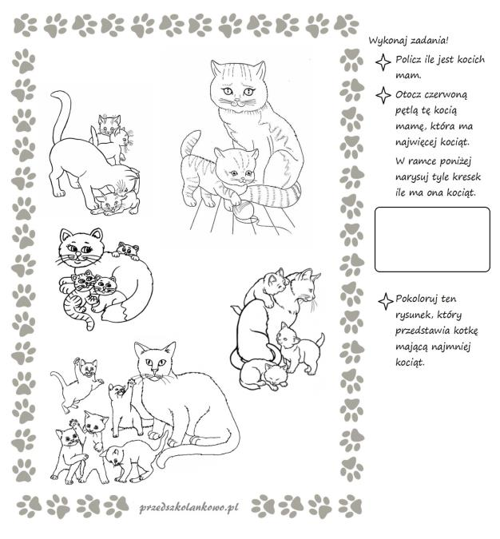

**3.** rysuj po śladzie

